2

Lab

**BÁO CÁO BÀI THỰC HÀNH SỐ 2**

**Làm quen với Wireshark**

Wireshark Getting Started

**Môn học: Nhập môn Mạng máy tính**

|  |  |
| --- | --- |
| **Sinh viên thực hiện** | Đoàn Phương Nam (22520908) |
| **Thời gian thực hiện** | 11/10/2023 – 11/10/2023 |
| **Tự chấm điểm** | 10/10 |

**TRẢ LỜI CÁC CÂU HỎI**

**Gợi ý:** *Trả lời câu hỏi đúng, đầy đủ, cần giải thích lý do tại sao có được đáp án, có các hình ảnh, bằng chứng để chứng minh tính đúng đắn.*

**Ví dụ:**

***Trả lời:*** *192.168.1.106*

Để xem địa chỉ IP của máy tính trên Windows, mở **Control Panel** và chọn **View network status and tasks.** Chọn mạng tương ứng đang sử dụng để kết nối Internet, chọn **Details** trong cửa sổ trạng thái. Xem địa chỉ IP trong Ipv4 Address

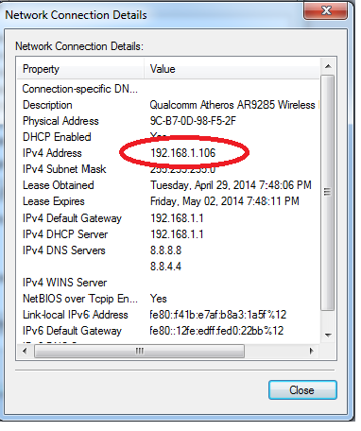

*Câu 1.* Trình duyệt đang sử dụng phiên bản HTTP 1.0 hay 1.1? Phiên bản HTTP server đang sử dụng là bao nhiêu?

Trình duyệt đang sử dụng 1.1 . Phiên bản HTTP server đang sử dụng bản 1.1

Câu 2. Địa chỉ IP của máy tính bạn là bao nhiêu? Của web server là bao nhiêu?



Địa chỉ IP của máy tính là 192.168.222.83

Địa chỉ IP của server là 192.168.222.240

Câu 3. Các mã trạng thái (status code) trả về từ server là gì?

Các mã trạng thái trả về từ server là 200 OK, 301 move permanently

Câu 4. Server đã trả về cho trình duyệt tổng cộng bao nhiêu bytes nội dung?

Trả về 512 bytes

Câu 5.Xem xét nội dung của HTTP GET đầu tiên. Bạn có thấy dòng “IF-MODIFIED-SINCE” hay không?

Xem xét nội dung của HTTP GET đầu tiên, không thấy dòng “IF-MODIFIED-SINCE”.

Câu 6.Xem xét nội dung phản hồi từ server đối với HTTP GET đầu tiên. Server có trả về nội dung của file HTML hay không? Mã trạng thái đi kèm là gì? Giải thích ý nghĩa

Serrver có trả về nội dung file HTML.

Mã trạng thái đi kèm là 200 OK.

Ý nghĩa: Request đã được tiếp nhận và xử lý thành công.



Câu 7. Xem xét nội dung của HTTP GET thứ 2. Bạn có thấy dòng “IF-MODIFIEDSINCE” hay không? Nếu có, giá trị của IF-MODIFIED-SINCE là gì?

Xem xét nội dung của HTTP GET đầu tiên, không thấy dòng “IF-MODIFIED-SINCE”.

Câu 8. Mã trạng thái HTTP được trả về từ server tương ứng với HTTP GET thứ 2 là gì? Ý nghĩa nó là gì? Server có thật sự gửi về nội dung của file hay không? Giải thích.

Serrver có trả về nội dung file HTML.

Mã trạng thái đi kèm là 301 move permanently.

Ý nghĩa: thông báo rằng các trang web hoặc URL đã chuyển hướng vĩnh viễn sang một trang web hoặc URL khác, có nghĩa là tất cả những giá trị của trang web hoặc URL gốc sẽ chuyển hết sang URL mới.

Server đã thực sự gửi về nội dung file.



Câu 9. Trình duyệt đã gửi bao nhiêu HTTP GET? Đến những địa chỉ IP nào?

**Trình duyệt đã gửi 2 HTTP GET.**

**Đến :**

* 192.168.222.240
* 192.